NASLOV PROJEKTNOG ZADATKA: | Klasificiranje sentimenta teksta
KOLEGIJ: | Primijenjeno strojno učenje
IME I PREZIME STUDENTA: | Filip Raguž
AKADEMSKA GODINA: | 2023./2024.
NAPOMENA:

SADRŽAJ

UVOD

1.1. Što je klasifikacija sentimenta teksta?
1.2. Gdje se koristi klasifikacija sentimenta teksta
1.2.1. Analiza društvenih medija
1.2.2. Istraživanje tržišta
1.2.3. Analiza korisničke podrške
1.3. Bodovanje sentimenta

Klasifikacija sentimenta teksta u Pythonu

2.1. Priprema podataka
2.2. Predprocesiranje podataka
2.2.1. Tokenizacija teksta, uklanjanje stop-riječi i vektorizacija
2.3. Podjela skupa podataka
2.4. Odabir modela
2.5. Treniranje modela
2.6. Vrednovanje modela

PREDLOŽENO RJEŠENJE ZA KLASIFIKACIJU SENTIMENTA TEKSTA

3.1. Uvoz potrebnih biblioteka
3.2. Učitavanje podataka
3.3. Čišćenje teksta
3.4. Virtualizacija oblaka riječi
3.5. Priprema podataka za klasifikaciju
3.6. Treniranje i vrednovanje modela
3.7. Izrada jednostavne web aplikacije u Streamlitu

EVALUCIJA PREDLOŽENOG RJEŠENJA

Slika 2. Evaluacija logističke regresije
Slika 3. Evaluacija Naivnog Bayesovog modela
Slika 4. Evaluacija Linear Support Vector
Slika 5. Najčešće korišćene riječi u negativnim recenzijama
Slika 6. Najčešće korištene riječi u pozitivnim recenzijama
Slika 7. Matrica zabune za Linearnu regresiju

ZAKLJUČAK

- UVOD

  - Što je klasifikacija sentimenta teksta?

Klasifikacija sentimenta teksta koristi se kako bi se utvrdilo sadrži li određeni tekst negativne, pozitivne ili neutralne emocije tj. kako bi se odredila emocionalna polarizacija teksta. To je oblik analize teksta koji koristi obradu prirodnog jezika (NLP) i strojno učenje. Klasifikacija sentimenta teksta poznata je i kao "istraživanje mišljenja (eng. Opinion mining )" ili "umjetna inteligencija emocija (eng. emotion artificial intelligence)".
Klasifikacija sentimenta teksta u Pythonu obuhvaća upotrebu različitih tehnika i algoritama strojnog učenja tj. je li tekst pozitivan, negativan ili neutralan. U kontekstu ovoga projekta, polarizacija teksta se podijelila u dvije grupe: pozitivan sentiment i negativan sentiment.
  - Gdje se koristi klasifikacija sentimenta teksta

Koristi se za različite svrhe u društvu. Koristi se za razumijevanje stavova, mišljenja i emocija izraženih u tekstu u različitim područjima i industrijama gdje postoji potreba za razumijevanjem stavova i emocija izraženih u tekstualnim podacima kako bi se donijele informirane odluke ili identificirali trendovi i obrasci. Neke od područja u kojima se koristi čemo razmotriti u sljedećim podpoglavljima.
    - Analiza društvenih medija

Tvrtke, brendovi i marketinški stručnjaci koriste klasifikaciju sentimenta teksta kako bi pratili mišljenja i reakcije svojih korisnika na društvenim mrežama poput Twittera, Facebooka i Instagrama. Ovo im pomaže u razumijevanju javnog mišljenja o njihovim proizvodima ili uslugama te identificiranju problema ili prilika za poboljšanje

    - Istraživanje tržišta

Agencije za istraživanje tržišta kao što su Ipsos, Edelman DXI i Gartner mogu koristiti klasifikaciju sentimenta teksta kako bi analizirale recenzije proizvoda, ankete, forumsko sudjelovanje i druge oblike povratnih informacija kako bi razumjele stavove i preferencije potrošača.

    - Analiza korisničke podrške

Tvrtke koje pružaju korisničku podršku mogu koristiti klasifikaciju sentimenta teksta kako bi automatski kategorizirale korisničke upite ili pritužbe prema njihovom tonu i sentimentu. Sve veči broj tvrtki implementira umjetnu inteligenciju kao prvu crtu korisničke podrške za korisnike, kao npr. Amazon. Evaluacija sentimenta pruža veču šansu da će umjetna inteligencija odgovoriti pozitivno na korisnikov zahtjev.

  - Bodovanje sentimenta

Ključni aspekt analize osjećaja je klasifikacija polariteta. Polaritet se odnosi na cjelokupni sentiment koji prenosi određeni tekst, fraza ili riječ. Taj se polaritet može izraziti kao brojčana ocjena poznata kao "sentiment score". Na primjer, ovaj rezultat može biti broj između -100 i 100, pri čemu 0 predstavlja neutralan osjećaj. Ovaj se rezultat može izračunati za cijeli tekst ili samo za pojedinačnu frazu.

- Klasifikacija sentimenta teksta u Pythonu

Za klasifikaciju sentimenta teksta i Pythonu koriste se različiti alati i biblioteke za obradu prirodnog jezika (NLP) i strojnog učenja

  - Priprema podataka

Prvi korak je prikupljanje i priprema podataka. To može uključivati čitanje podataka iz datoteke ili baze podataka. Biblioteka koja je korisna u ovome slučaju je popularna biblioteka Pandas koja se koristi za manipulaciju podacima i analizi podataka. Glavna struktura u Pandasu je DataFrama, koja je tablična struktura s oznakama redaka i stupaca. Pandas nudi razne funkcije za učitavanje podataka iz različitih formata datoteka poput CSV, koju sam koristio u svome projektu kako bi učitali podatke iz csv tablice

  - Predprocesiranje podataka

Nakon prikupljanja podataka, tekst se mora pretviti u oblik pogodan za obradu strojnog učenja. To uključuje upotrebu tehnike TF-IDF koja omogućuje algoritmima strojnog učenja da razumiju i obrade tekstualne podatke. Ona se koristi za vrednovanje važnosti riječi u dokumentu u odnosu na cijelo tijelo (korpus) dokumenata. Ono kombinira dvije mjere: Term Frequency (TF) i inverse document frequency (IDF).
Term Frequency (TF) mjeri koliko se često riječ pojavljuje u dokumentu. Ako se riječ pojavljuje više puta, ima veći TF. Formula za TF za riječ t u dokumentu d je:
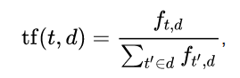
(2-1)

Inverse Document Frequency (IDF) mjeri koliko je riječ rijetka ili uobičajena u cijelom korpusu dokumenata. Riječi koje su česte u svim dokumentima dobit će niži IDF, dok će riječi koje su rijetke dobiti viši IDF. Formula za IDF za riječ t u korpusu D je:
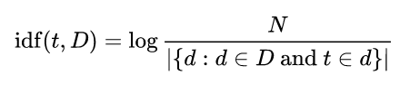
(2-2)

Uz to, moramo provesti čišćenje podataka kao što su HTML oznake, specijalni znakovi, interpunkcije, URL, duplikati i slično
    - Tokenizacija teksta, uklanjanje stop-riječi i vektorizacija

Tokenizacija je proces razdvajanja teksta na riječi ili tokene. Ovo je važan korak u obradi prirodnog jezika jer omogućuje algoritmima da razumiju strukturu teksta. Biblioteka NLTK koja se koristi za tokenizaciju može razdvojiti tekst na riječi ili čak na rečenice.

Stop-riječi su česte riječi poput "i", "ili", "je", koje obično nemaju puno semantičkog značenja i mogu se ukloniti iz teksta kako bi se smanjila dimenzionalnost i poboljšala učinkovitost modela.

Konačno, tekst se pretvara u vektore značajki koji se mogu koristiti u modeliranju.

  - Podjela skupa podataka

Ovaj korak omogućuje procjenu učinkovitosti modela i osigurava da model može generalizirati na nove, neviđene podatke. U Pythonu, funkcija train_test_split iz biblioteke scikit-learn olakšava ovu podjelu.

  - Odabir modela

Postoje nekoliko algoritama strojnog učenja koji se mogu koristiti za klasifikaciju sentimenta teksta, kao što su logistička regresija, Naivni Bayes, potporni vektori (SVM), neuronske mreže itd. Međutim u sklopu ovog projekta koristio sam algoritme logističke regresije s kojom sam se upoznao na labaratorijskim mrežama, Naivni Bayes i potporni vektori.

  - Treniranje modela

Odabrani modeli se treniraju na skupu za treniranje. Podaci se dijele na dva dijela: jedan za treniranje modela i jedan za testiranje modela. Kao najoptimalnije rješenje je uzeti 80% podataka za treniranje, a 20% za testiranje.

  - Vrednovanje modela

Testiranje predikcijskih sposobnosti odnosno sposobnosti generalizacije izgrađenog klasifikatora potrebno je provesti na
zasebnom skupu podataka koji se naziva skup za testiranje. Moguča su četiri slučaja prilikom uspoređivanja rezultata koje daje klasifikator. To su:
- istinito pozitivan rezultat (engl. true positive – TP) – pozitivni primjer kojeg je klasifikator klasificirao kao
pozitivan primjer,
- istinito negativan rezultat (eng. true negative – TN) – negativni primjer kojeg je klasifikator klasificirao kao
negativan primjer,
- lažno pozitivan rezultat (eng. false positive – FP) – negativan primjer kojeg je klasifikator klasificirao kao
pozitivan primjer, i
- lažno negativan rezultat (eng. false negative – FN) – pozitivan primjer kojeg je klasifikator klasificirao kao
negativan primjer

Korisno je prikazati rezultate u obliku matrice zabune. Primjer je dan na slici 1

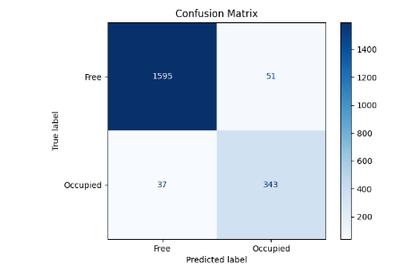
Slika 1. Primjer matrice zabune

Rezultati se također mogu prikazati pomoću nekoliko različitih metrika kao što su točnost, preciznost, odziv, F1-mjera itd.

- PREDLOŽENO RJEŠENJE ZA KLASIFIKACIJU SENTIMENTA TEKSTA

  - Uvoz potrebnih biblioteka

Za početak uvezli smo sve potrebne biblioteke za kod. Ove biblioteke uključuju: sklearn, matplotlib, pandas, WordCloud i nltk

import pandas as pd
import pickle as pk
from sklearn.feature_extraction.text import TfidfVectorizer
from sklearn.linear_model import LogisticRegression
from sklearn.naive_bayes import MultinomialNB
from sklearn.svm import LinearSVC
from sklearn.model_selection import train_test_split
from sklearn.metrics import confusion_matrix, ConfusionMatrixDisplay, precision_score, accuracy_score, recall_score, classification_report
import matplotlib.pyplot as plt
from wordcloud import WordCloud
from nltk.corpus import stopwords

  - Učitavanje podataka

def load_data(file_path):
return pd.read_csv(file_path)

- Učitava podatke iz CSV datoteke koristeći pandas.
- Podaci se nalaze u CSV datoteci IMBD DATASET.csv koja sadrži 50 000 primjera recenzija sa popularne stranice za recenziranje filmova

  - Čišćenje teksta

def clean_review(review):
return ' '.join(word for word in review.split() if word.lower() not in stopwords.words('english'))

- Funkcija clean_review predprocesira recenzije uklanjanjem zaustavnih riječi (čestih riječi poput 'je', 'i', 'ili' itd.) koristeći NLTK-ov korpus zaustavnih riječi.

  - Virtualizacija oblaka riječi

def visualize_wordcloud(reviews, sentiment):
wordcloud = WordCloud(height=600, width=1000, max_font_size=100)
plt.figure(figsize=(15, 12))
plt.imshow(wordcloud.generate(reviews), interpolation='bilinear')
plt.axis('off')
plt.title(f'WordCloud for {sentiment} reviews')
plt.show()

- Funkcija visualize_wordcloud generira vizualizaciju oblaka riječi za pozitivne ili negativne recenzije. Koristi se biblioteka WordCloud za stvaranje vizualne reprezentacije najčešćih riječi u recenzijama.

  - Priprema podataka za klasifikaciju

def prepare_data(df):
X = df['review']
Y = df['sentiment']
vect = TfidfVectorizer()
X = vect.fit_transform(df['review'])
return X, Y, vect

- Funkcija prepare_data priprema podatke za klasifikaciju. Izvlači se stupac 'review' kao značajke (X) i stupac 'sentiment' kao oznake (Y). Također se vektorizira tekstualni podaci koristeći TF-IDF vektorizaciju, koja pretvara tekstualne podatke u numeričke značajke.

  - Treniranje i vrednovanje modela

def train_evaluate_model(model, x_train, x_test, y_train, y_test):
model.fit(x_train, y_train)
y_pred = model.predict(x_test)
conf_matrix = confusion_matrix(y_test, y_pred)
display = ConfusionMatrixDisplay(confusion_matrix=conf_matrix, display_labels=model.classes_)
display.plot()
plt.show()

precision = precision_score(y_test, y_pred, pos_label='positive')
accuracy = accuracy_score(y_test, y_pred)
recall = recall_score(y_test, y_pred, pos_label='positive')
class_report = classification_report(y_test, y_pred)

print("Precision Score:", precision)
print("Accuracy Score:", accuracy)
print("Recall Score:", recall)
print("Classification Report:")
print(class_report)
return model

- Funkcija train_evaluate_model trenira zadani model strojnog učenja na trening podacima i procjenjuje njegovu performansu na testnim podacima. Računa metrike preciznosti, točnosti, odziva i generira izvještaj klasifikacije i grafikon matrice zabune.

  - Izrada jednostavne web aplikacije u Streamlitu

U datoteci app.py implementirao sam rješenje za stvaranje web aplikacije u kojoj korisnik može unjeti recenziju, te sa obzirom na koji model je odabrao, dobije povratnu informaciju o tome u koju kategoriju recenzija spada.

Koristim streamlit biblioteku za stvaranje web aplikacije, pandas za manipulaciju podacima te pickle za učitavanje modela iz prethodno spremljene datoteke

- EVALUCIJA PREDLOŽENOG RJEŠENJA

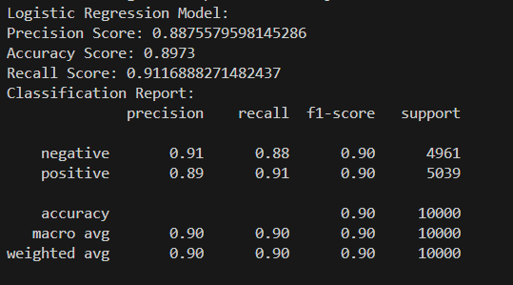
Slika 2. Evaluacija logističke regresije

- Ovi rezultati predstavljaju evaluaciju logističke regresijske (Logistic Regression) klasifikacijskog modela na nekom skupu podataka.

- Precision Score (Točnost) od 0.887 znači da je model pravilno klasificirao 88.7% pozitivnih primjera među
onima koje je označio kao pozitivne.

Accuracy Score (Točnost) od 0.8973 znači da je model točno klasificirao 89.73% ukupnih primjera.

Recall Score (Odziv) od 0.912 znači da je model identificirao 91.2% stvarnih pozitivnih primjera.
Classification Report pruža detaljniji pregled rezultata modela za svaku klasu.

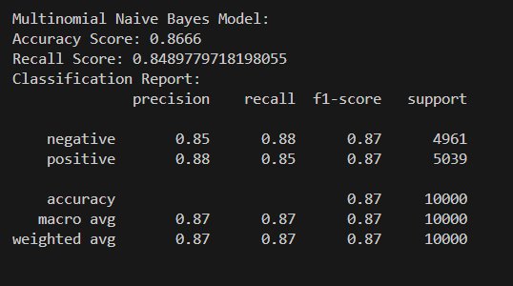

Slika 3. Evaluacija Naivnog Bayesovog modela

- Accuracy Score (Točnost) od 0.8666 znači da je model točno klasificirao 86.66% ukupnih primjera.
- Recall Score (Odziv) od 0.849 znači da je model identificirao 84.9% stvarnih pozitivnih primjera.

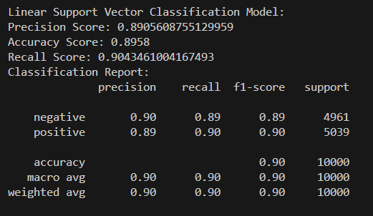

Slika 4. Evaluacija Linear Support Vector

- Precision Score (Točnost) od 0.891 znači da je model pravilno klasificirao 89.1% pozitivnih primjera među onima koje je označio kao pozitivne.
- Accuracy Score (Točnost) od 0.8958 znači da je model točno klasificirao 89.58% ukupnih primjera.
- Recall Score (Odziv) od 0.904 znači da je model identificirao 90.4% stvarnih pozitivnih primjera.

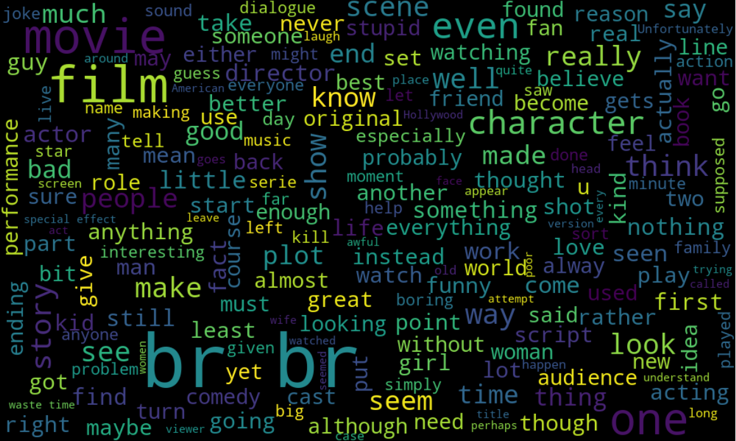

Slika 5. Najčešće korišćene riječi u negativnim recenzijama

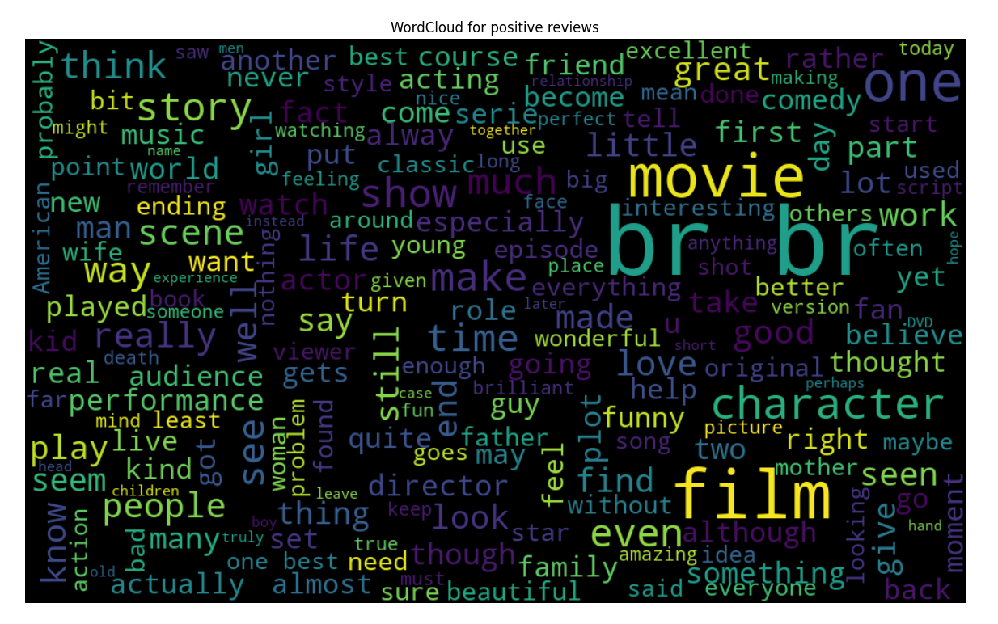

Slika 6. Najčešće korištene riječi u pozitivnim recenzijama

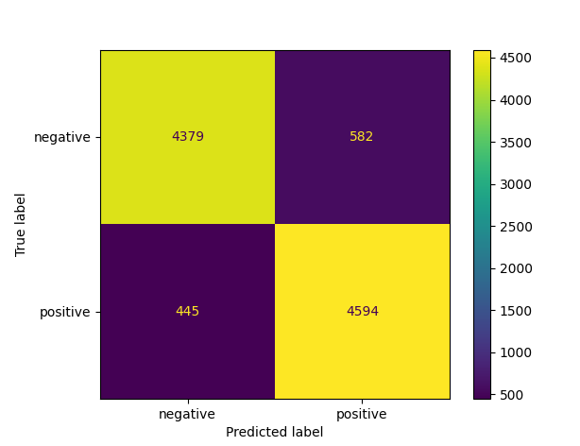

Slika 7. Matrica zabune za Linearnu regresiju

- ZAKLJUČAK

Projekt se bavio analizom i klasifikacijom sentimenta teksta korištenjem metoda strojnog učenja, s fokusom na Python kao programski jezik. Klasifikacija sentimenta teksta je značajan zadatak u području obrade prirodnog jezika (NLP), s primjenama u analizi društvenih medija, istraživanju tržišta i analizi korisničke podrške, među ostalim područjima.
U ovom projektu, korišten je skup podataka koji sadrži recenzije filmova kako bi se razlikovale pozitivne i negativne recenzije. Podaci su prethodno obrađeni, uklanjajući nepotrebne riječi i pripremajući ih za strojno učenje.
Zatim su implementirani različiti modeli strojnog učenja, uključujući logističku regresiju, Naivni Bayes i linearnu potpornu vektor klasifikaciju (SVM). Modeli su trenirani i evaluirani na skupu za testiranje, koristeći metrike kao što su točnost, preciznost i odziv.
Rezultati su pokazali da su svi modeli postigli visoku točnost i preciznost u klasifikaciji sentimenta teksta. Na primjer, model logističke regresije postigao je točnost od 89.73%, preciznost od 88.7% i odziv od 91.2%. Slični rezultati su postignuti i s drugim modelima.
Osim toga, vizualizacija oblaka riječi pružila je uvid u najčešće korištene riječi u pozitivnim i negativnim recenzijama, što može pomoći u razumijevanju ključnih tema i trendova u recenzijama.
U zaključku, ovaj projekt pruža uvid u proces analize i klasifikacije sentimenta teksta korištenjem metoda strojnog učenja u Pythonu. Dobiveni rezultati pokazuju da su implementirani modeli učinkoviti u klasifikaciji sentimenta teksta, što potvrđuje njihovu primjenjivost u praktičnim scenarijima.

LITERATURA

[1] S. Raschka, Python Machine Learning, Packt Publishing, 2015..

